+

**Тема Узагальнення і систематизація знань з теми «Теплові явища»**

До цього уроку ви готувались протягом усього часу коли ми вивчали тему «Теплові явища». Сьогодні підсумковий урок, на якому маємо повторити вивчений матеріал, а головне ви повинні показати як ви можете застосовувати набуті знання в своєму житті.

**Робота в групах.**  3 групи, по 3 запитання кросворда.

1. **Кросворд. ( 2 слайд)**

|  |  |  |  |  |  |  |  |  |  |  |  |  |  |  |  |  |  |  |  |  |  |  |
| --- | --- | --- | --- | --- | --- | --- | --- | --- | --- | --- | --- | --- | --- | --- | --- | --- | --- | --- | --- | --- | --- | --- |
|  | | | | | | | 1 |  |  |  |  |  |  |  |  | | | | | | | |
|  | | | | | | 2 |  |  |  |  |  |  |  |  |  | |  |  |  |  |  |  |
|  | | | | | 3 |  |  |  |  |  |  |  | | | | | | | | | | |
|  | | | 4 | |  |  |  |  |  |  | | | | | | | | | | | | |
|  | | 5 | |  |  |  |  |  |  |  |  |  |  |  |  | |  |  | | | | |
| 6 |  |  | |  |  |  |  |  |  |  |
|  | | 7 | |  |  |  |  |  |  |  |  |
| 8 | |  |  |  |  |  |  |  |  |  |  |  |  |
| 9 |  |  |  |  |  |  |  |  |  |  | |  |  |

*Запитання.*

1.Як називається хаотичний рух молекул а газі? *тепловий*

1. Вид теплопередачі. *теплопровідність*
2. Транспортна машина, у двигуні якої пара обертає вал за допомогою поршня, шатуна, кривошипа *турбіна*
3. Посудина, що зберігає страву гарячою. *термос*
4. Вид теплопередачі, що може відбуватись і у вакуумі. *випромінювання*
5. Прилад для вимірювання кількості теплоти, що складається із двох посудин, розділених повітряним проміжком. *калориметр*
6. Вид теплопередачі, в якій енергія переноситься струменями газу або рідини. к*онвекція*
7. Процес, оборотний до плавлення. *кристалізація*

9.Процес, оборотний до конденсації. *Пароутворення*

**2. Встановити відповідність** ( 3,4,5 слайд )

*Варіант 1*

**1. Нагрівання А. Q=λm**

**2. Кристалізація Б. Q=ϥm**

**3. Пароутворення В. Q=cm(t2- t1)**

**4. Згорання палива Г. ᵑ= $\frac{Q}{Q }$ 100%**

**5. ККД нагрівника Д. Q=rm**

**Встановити відповідність**

*Варіант 2*

**1. Охолодження А. Q=rm**

**2. Плавлення Б. ᵑ= $\frac{Q}{Q }$ 100%**

**3. Конденсація В. Q=ϥm**

**4. Згорання палива Г. Q=cm(t2- t1)**

**5. ККД двигуна Д. Q=λm**

**Встановити відповідність**

*Варіант 3.*

**1. Маса А. N**

**2.Температура Б. m**

**3. Кількість теплоти В. t**

**4. Робота Г. Q**

**5. Потужність Д. A**

3. **Поміркуйте** ( 6 слайд)

Чому між залізничними рейками роблять невеликі проміжки?

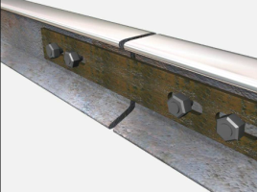

***4. Дослід з розширення тіл при нагріванні***

Додаткове запитання : Чи всі речовини при нагрівання розширюються, а при охолодженні звужуються? Наприклад

Фото як замерзає вода ( слайд 7 )

6. **Поміркуйте** ( 8 слайд) група 1

Яке перетворення енергії має місце в даному випадку ?

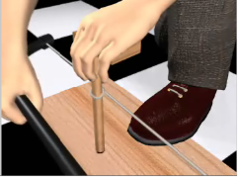 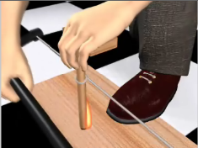

7. **Поміркуйте** ( 9 слайд) група 2

Поясніть, з якого виду в який перетворюється енергія в даному випадку.

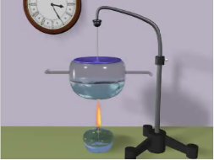 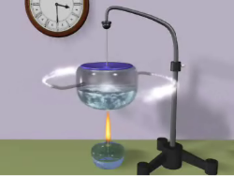

8. **Поміркуйте** ( 10 слайд) група 3

Чому обертається вітряк і яке перетворення енергії має місце в даному випадку?

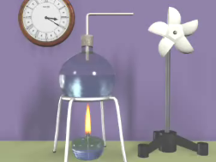 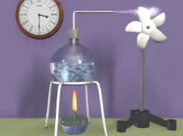

1. **Назвіть способи зміни внутрішньої енергії** : *робота і теплопередача*

У дітей стікери різного кольору , піднімають їх, даючи відповіді на запитання*. ( слайд 11)*

1. Цеглину опустили у гарячу воду.
2. М’яч котиться футбольним полем.
3. Нагріваємо долоні прикладаючи до стінки печі.
4. Нагріваємо долоні, потерши їх одна об одну.
5. Сталевий ніж заточують на точильному крузі, він сильно нагрівається.
6. Наливаємо окріп у металевий кухоль, він швидко нагрівається.
7. А який спосіб теплопередачі між окропом і стінками кухля? *Теплопровідність*
8. **Дослід з цвяхами**

дерево,скло, алюміній, бронза

Поміркуйте і поясніть процес.

Питання до класу :

1. Як відбувається передача енергії по металевій пластинці?

(*При нагріванні збільшується швидкість коливального руху частинок металу того кінця пластинки, яке ближче до полум’я. Потім у результаті взаємодії частинок збільшується швидкість руху сусідніх частинок. Таким чином, підвищується* *температура наступної частини пластинки.)*

2.Чи відбувається переміщення самих частинок металу в ході досліду? *(Ні. У твердих тілах частинки лише здійснюють коливальні рухи. Перенесення речовини не відбувається.)*

3.А чи всі речовини однаково проводять тепло? У якому стані речовина гірше проводить тепло – у твердому, рідкому чи газоподібному?

Отже, різні речовини та речовини в різних агрегатних станах по-різному проводять тепло. А найкращим теплоізолятором по праву вважається вакуум.

Де ми можемо це застосовувати?

*( Там де потрібно швидко передати тепло, використовують речовини з високою теплопровідністю ( метали) , щоб зменшити охолодження чи нагрівання тіл – з низькою теплопровідністю.)*

Енергія, яка використовується в будинках для опалення та отримання гарячої води, виробляється внаслідок спалювання нафти, газу, вугілля.

– На планеті щороку зменшуються запаси паливних корисних копалин. Тому потрібно їх економно використовувати. Для цього не потрібно витрачати значні кошти. Набагато простіше й дешевше зберігати тепло, ніж потерпати від протягів і холоду у власній квартирі.

1. **Діти , а що відбувається з тілами різної температури в результаті їх взаємодії?**

Цей процес теплопередачі можна виразити рівнянням теплового балансу.

Задача № 5.40 ст.24

12 коротка хвилинка відпочинку.

*Діти подивіться на мене, на сусіда справа, ну сусіда зліва, вгору , вниз і подивіться на прилади перед вами.*

**Поміркуйте** ( 13 слайд)

Чому, коли горять свічки ялинка обертається? *Конвекція*

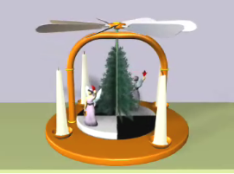 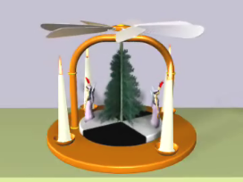

1. Що таке конвекція?

**Конвекція** – це вид теплопередачі, здійснюваний шляхом перенесення теплоти потоками рідини або газу.

Дослід з марганцівкою ( підручник ст 26 № 6 )

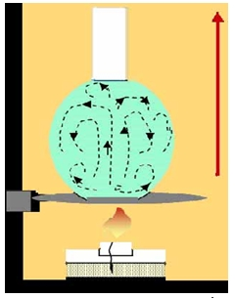**Дослід.**Наповнимо круглодонну колбу на три чверті водою і закріпимо її в лапці штатива. На дно колби покладемо кілька крупинок марганцівки. Потім нагріваємо колбу знизу. Через деякий час зі дна колби почнуть підніматися забарвлені струминки води. Досягши верхніх шарів води, вони спускатимуться вздовж більш холодних стінок; далі процес повториться. У результаті відбудеться природне перемішування нагрітих і не нагрітих частин рідини.

**Дослід.**Запалимо спиртівку, розмістимо над полум’ям  вирізану з паперу «змійку». Повітря біля полум’я буде нагріватися і розширюватися. Густина розширеного повітря менша від густини холодного, тому шар теплого повітря піднімається вгору. Його місце одразу заступає сусідній шар холодного повітря, він нагрівається і в свою чергу починає рухатися вгору й т. д. Під дією струменів нагрітого повітря паперова «змійка» обертається.                         ***(***

1. Чим конвекція відрізняється від теплопровідності?
2. Наведіть приклади проявів конвекції в природі та житті людини.
3. **13. Поміркуйте!!!!** Якщо піднести долоню до відкритого вогню ми одержимо енергію, долоня нагріється. Який це вид теплопередачі?
4. *Випромінювання енергія передається за допомогою променів (електромагнітних хвиль)*

**Випромінювання**– це вид теплопередачі, при якому енергія передається за допомогою електромагнітних хвиль.

**Дослід.** Закріпимо теплоприймач в муфті штатива та сполучимо з рідинним манометром. До чорного боку теплоприймача піднесемо електричну плитку. Рівень рідини в коліні манометра, сполученому з теплоприймачем, знизиться. Це означає, що повітря в коробочці нагрілося і розширилося. Повернемо теплоприймач до плитки полірованою поверхнею – у цьому випадку різниця рівнів рідини в колінах манометра буде набагато меншою, тобто повітря в теплоприймачі нагріється слабше. Отже, тіла з темною поверхнею краще поглинають теплове випромінювання, ніж тіла зі світлою або полірованою поверхнею.

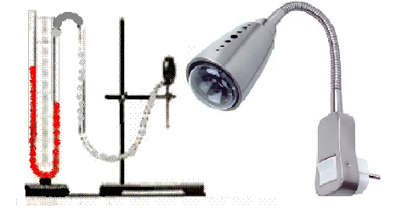

1. **Отже, що ми сьогодні повторили?** Слайд 14

Види теплопередачі

* Теплопровідність
* Конвекція
* Випромінювання

1. **Давайте ще раз назвемо формули кількості теплоти, яку тіло може отримати в результаті різних процесів на дошці**

1. Домашнє завдання : слайд 15

повторити вивчений матеріал,

розв’язати завдання 10, № 12 ст 95

завдання з qr кодом



1. Відгадайка. Слайди 16,17,18

Прилад

Складається з двох грецьких слів.

Має різні шкали.

Складовою частиною є спирт або ртуть.

Одиницею вимірювання є градус.

Вимірює температуру. В-дь: термометр

Речовина

Речовина у вигляді прозорої безбарвної рідин.

Без запаху і смаку.

Питома теплоємність рівна 4200 Дж*кг/0С.

Кипить при температурі 100 0С.

Складається з гідрогену та оксигену. В-дь: вода

Вчений

Великий англійський фізик і пивовар.

Народився 24 грудні 1818р у місті Солфорд.

Був членом Лондонського королівського товариства.

На честь фізика названо астероїд головного поясу .

На його честь названа одиниця вимірювання енергії.

**Закінчи фразу** *слайд 19*

**Я на уроці дізнався …..**

**Найбільше запам’яталося….**

**Найцікавішим для мене було ….**

Питання до класу :

1. 1. Як відбувається передача енергії по металевій пластинці?

(*При нагріванні збільшується швидкість коливального руху частинок металу того кінця пластинки, яке ближче до полум’я. Потім у результаті взаємодії частинок збільшується швидкість руху сусідніх частинок. Таким чином, підвищується* *температура наступної частини пластинки.)*

2.Чи відбувається переміщення самих частинок металу в ході досліду? *(Ні. У твердих тілах частинки лише здійснюють коливальні рухи. Перенесення речовини не відбувається.)*

3.А чи всі речовини однаково проводять тепло? У якому стані речовина гірше проводить тепло – у твердому, рідкому чи газоподібному?

Скарбничка цікавих фактів

Ø  Як рятується від холоду білий ведмідь

Природа подбала про живі організми, які змушені виживати в умовах Крайньої Півночі. Приміром, підошви лап білого ведмедя вкриті волоссям, щоб вони не примерзали до льоду, точно так само лапки північних куріпок покриті пучками пір’я. А руки місцевих аборигенів-ескімосів густіше пронизані кровоносними судинами: кров циркулює, зігріваючи їх.

Ø  Вуаль — це не тільки красиво!

Така популярна в XIX столітті деталь жіночого туалету не тільки надавала жінці якусь загадковість, але й оберігала обличчя від холоду.

Ø  Завидна сталість

У підвалах Паризької обсерваторії на глибині 28 м уже більше 200 років зберігається термометр, поміщений туди знаменитим фізиком, хіміком Лавуазьє. Протягом багатьох років термометр показує одну й ту саму постійну температуру +11,7 °С.

Ø  Тремтимо, щоб... зігрітися

Усі теплокровні організми мають здатність тремтіти від холоду. Виявляється, це непоганий спосіб... зігрітися. Під час тремтіння м’язи інтенсивно скорочуються, що супроводжується виділенням тепла, і тіло в такий спосіб поступово зігрівається.

**Поміркуйте** група 1

Яке перетворення енергії має місце в даному випадку ?

 

**Поміркуйте** група 2

Поясніть, з якого виду в який перетворюється енергія в даному випадку.

 

**Поміркуйте** група 3

Чому обертається вітряк і яке перетворення енергії має місце в даному випадку?

 

1. Як відбувається передача енергії по металевій пластинці?

(*При нагріванні збільшується швидкість коливального руху частинок металу того кінця пластинки, яке ближче до полум’я. Потім у результаті взаємодії частинок збільшується швидкість руху сусідніх частинок. Таким чином, підвищується* *температура наступної частини пластинки.)*

2.Чи відбувається переміщення самих частинок металу в ході досліду?

*(Ні. У твердих тілах частинки лише здійснюють коливальні рухи. Перенесення речовини не відбувається.)*

3.А чи всі речовини однаково проводять тепло? У якому стані речовина гірше проводить тепло – у твердому, рідкому чи газоподібному?

*( Ні в газоподібному)*









|  |  |
| --- | --- |
| Робота | Робота |
| Робота | Робота |
| Робота | Робота |
| Робота | Робота |
| Робота | Робота |
| Робота | Робота |
| Теплопередача | Теплопередача |
| Теплопередача | Теплопередача |
| Теплопередача | Теплопередача |
| Теплопередача | Теплопередача |
| Теплопередача | Теплопередача |
| Теплопередача | Теплопередача |